
РОМЕНСЬКА МІСЬКА РАДА СУМСЬКОЇ ОБЛАСТІ

ВИКОНАВЧИЙ КОМІТЕТ

РІШЕННЯ

23.10.2026 | Ромни | № 294

Про затвердження рішення комісії з розгляду питань щодо надання допомоги для вирішення житлового питання окремим категоріям внутрішньо переміщених осіб, що проживали на тимчасово окупованій території, за заявою від 24.09.2026 № ЗBПO-24.09.2026-47601

Відповідно до статей 40, 59 Закону України «Про місцеве самоврядування в Україні», Порядку надання допомоги для вирішення житлового питання окремим категоріям внутрішньо переміщених осіб, що проживали на тимчасово окупованій території, затвердженого постановою Кабінету Міністрів України від 22 вересня 2025 року № 1176, розглянувши протокол комісії з розгляду питань щодо надання допомоги для вирішення житлового питання окремим категоріям внутрішньо переміщених осіб, що проживали на тимчасово окупованій території, від 19.10.2026 № 8

ВИКОНАВЧИЙ КОМІТЕТ МІСЬКОЇ РАДИ ВИРІШИВ:
Затвердити рішення комісії з розгляду питань щодо надання допомоги для вирішення житлового питання окремим категоріям внутрішньо переміщених осіб, що проживали на тимчасово окупованій території, від 24.09.2026 № 20 (додається) про надання ОСОБІ 1 допомоги для вирішення житлового питання окремим категоріям внутрішньо переміщених осіб, що проживали на тимчасово окупованій території, за заявою від 24.09.2026 № ЗBПO-24.09.2026-47601.

Міський голова Олег СТОГНІЙ

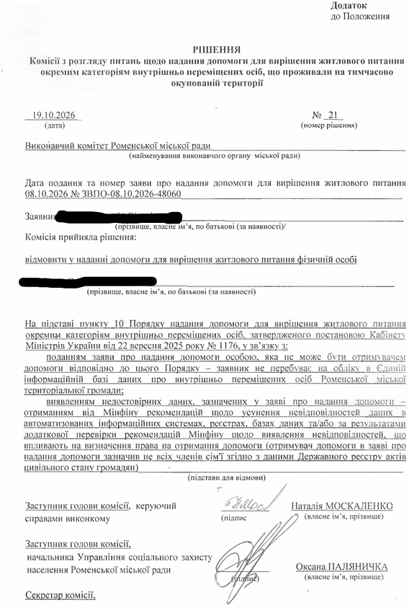

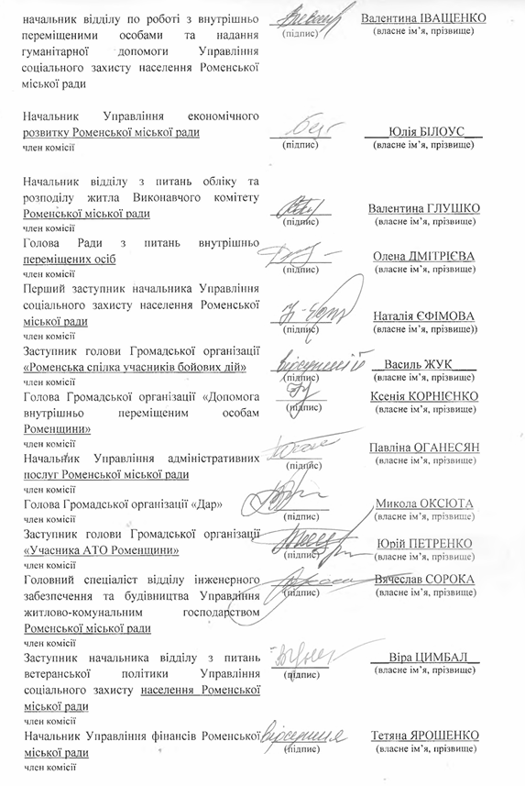

ПОЯСНЮВАЛЬНА ЗАПИСКА
до проєкту рішення Виконавчого комітету міської ради «Про затвердження рішення комісії з розгляду питань щодо надання допомоги для вирішення житлового питання окремим категоріям внутрішньо переміщених осіб, що проживали на тимчасово окупованій території, за заявою від 24.09.2026 № ЗBПO-24.09.2026-47601»

Комісією з розгляду питань щодо надання допомоги для вирішення житлового питання окремим категоріям внутрішньо переміщених осіб, що проживали на тимчасово окупованій території 19.10.2026 протокол № 8) прийняте рішення про надання МАСЛОВУ Костянтину Євгеновичу допомоги для вирішення житлового питання окремим категоріям внутрішньо переміщених осіб, що проживали на тимчасово окупованій території, за заявою від 24.09.2026 № ЗBПO-24.09.2026-47601.
Відповідно до пункту 12 Порядку надання допомоги для вирішення житлового питання окремим категоріям внутрішньо переміщених осіб, затвердженого постановою Кабінету Міністрів України від 22 вересня 2025 року № 1176, рішення комісії підлягає затвердженню рішенням уповноваженого органу не пізніше ніж через п’ять робочих днів з дня прийняття такого рішення комісією. Зважаючи на це цей проєкт рішення слід розглянути на засіданні виконавчого комітету 23.10.2026.
Оперативне прийняття цього рішення забезпечить реалізацію права заявника на отримання житлового ваучера - спеціального платіжного документа певного номіналу в електронній формі, що формується і зберігається в Державному реєстрі майна, пошкодженого та знищеного внаслідок бойових дій, терористичних актів, диверсій, спричинених збройною агресією Російської Федерації проти України, який може бути спрямований на фінансування придбання об’єкта житлової нерухомості (у тому числі інвестування/фінансування його будівництва), земельної ділянки, на якій розташовано такий об’єкт, частки у праві власності на таке майно (у тому числі на сплату першого внеску/ погашення платежу за іпотечним кредитом).

Начальник Управління соціального захисту
населення Роменської міської ради Оксана ПАЛЯНИЧКА

ПОГОДЖЕНО
Керуючий справами виконкому Наталія МОСКАЛЕНКО

